“民调”如意，却掩饰不了他们的溃败...

原创 有里儿有面 [有理儿有面](javascript:void(0);)

**有理儿有面**

微信号 youli-youmian

功能介绍 你说是不是

2020-09-29[原文](https://mp.weixin.qq.com/s?__biz=Mzg3MjEyMTYyNg==&mid=2247513513&idx=1&sn=0a29bb7a43b1bf1ab3ae11384b5dcb71&chksm=cef6e1dcf98168cabb17796d25bb5f51dbee58481c1d00aece979a444f97d0d192423d351cba&scene=27#wechat_redirect&cpage=60) 发表于

收录于合集





**全文共3333字，图片12张，预计阅读时间为9分钟。**

**文章首发于“有理儿有面”（youli-youmian），欢迎大家在朋友圈和微信群转发。**

**公众号及其他平台转载请在后台留言。**



▼

今天，由香港民主党委托，乱港机构“香港民意研究所”操弄实施的反对派立法会议员去留问题的“民调”结果终于出炉了！

上午11时30分，民主党、公民党等一众反对派召开记者会，发布了所谓的“民调结论”，并就现任反对派立法会议员去留问题进行了表态讨论。

发布会上，香港民意研究所主席兼行政总裁钟庭耀表示，民调共访问2579人，其中739人为15名接受民调捆绑议员的支持者，当中支持15名议员留任的受访者共占47.1%，支持辞职的则为45.8%，7%受访者回答“一半半”。



因此，民调的结论是：支持去留的人数均未过半，按照之前的约定，去留需要民主党自行决定！

好一个狡猾的钟庭耀！契合民主党的“留任”意图，接受委托拿了钱摆了一堆调查难度较大的理由，最终还是不出所料，把去留决定权甩给了民主党！

对于这样的“民意”结果，有理哥在之前的文章[“总辞”还是“留任”？这事定了…（二）](http://mp.weixin.qq.com/s?__biz=Mzg3MjEyMTYyNg==&mid=2247512740&idx=1&sn=78fd0c67b98961b9ed94d2b8e543a3c7&chksm=cef6e6d1f9816fc73856e6362b30c2b602eef7ec5ea103f425aaa6584f7d763ea6d4fabb9af9&scene=21#wechat_redirect)中已经进行过预测分析，现在看来果不出所料。

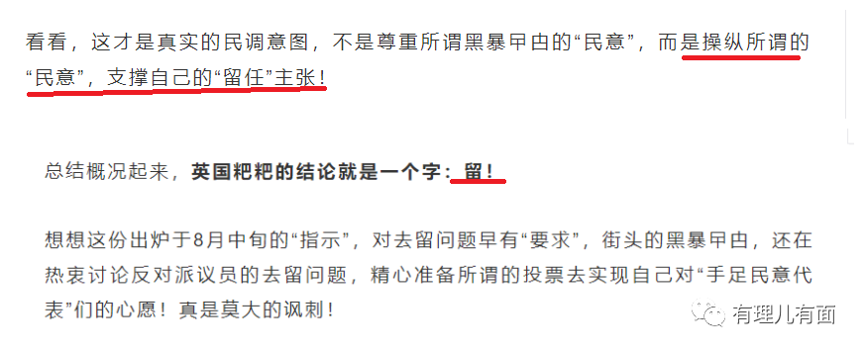

全国政协副主席、香港前特首梁振英也发文指出，“一如所料，民主派（反对派）大功告成，即将宣布按人大常委决定继续履行职责最少一年，创下民主派按人大常委决定办事的先例，我们要热烈祝贺。”

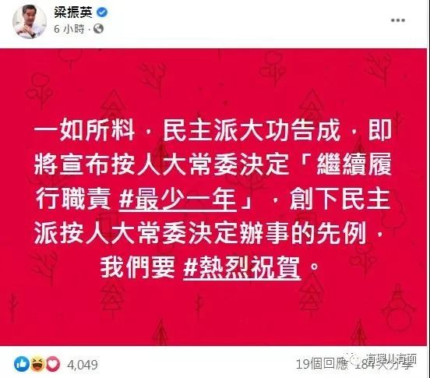

然而，就是这样一份留任有前兆、结论似空气的调研报告，钟庭耀还在信誓旦旦表示，“调查结果相当可靠和可信”。“若以收集到的全部2579个样本计算，误差约为2%，若只以700多个民主派支持者计算，误差率约为3至4%”。

看看，这调研报告是多么“科学”，多么“慎重”，多么“严谨”，多么“艰难”！

确实是挺难的。同样面临困境的，是被“抗争派”和非法初选获胜者等一众曱甴，急于赶下台取而代之的反对派立法会议员胡志伟、林卓廷等人。因为一旦“民意”反对留任，不仅立法会议员个人百万的年薪会失去，也会危机民主党、公民党整个党派本身。

据港媒披露，民主党一旦失去席位，党内经费运作都成问题。公民党则已做起了节省开支和修改党规的操作。

现在，能得到这样的“民意”也是不错，胡志伟、林卓廷、杨岳桥等人悬着的一颗心终于可以放下了，也赢得了继续捞金的机会。

这样看来，钟庭耀收了钱办事确实地道，也算半个“好人”呐！

钟庭耀很够意思。让他们感动的还有钟庭耀以下的表态，“门槛定咗就定咗，泛民按结果便是过不到门槛”，“根据调查结果，自称建制派的受访者很多人希望泛民离开议会，自称中间派的受访者也较多人希望泛民离开议会”。

多好的铺垫和潜台词，建制派希望“泛民”离开，所以“留下”本身就是“抗争”！

对于钟庭耀给的梯子，心怀感激的胡志伟、林卓廷等人则马上借坡下驴。

胡志伟假装艰难地表示，要“两害取其轻，希望尽努力维持议会战线，阻止及拖慢恶法长驱直进，以及紧守有限发声平台”。

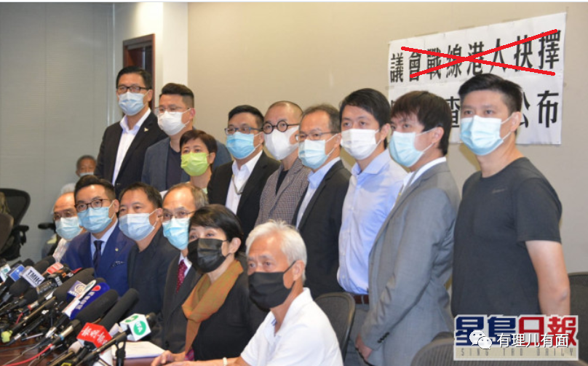

林卓廷则对质疑民调结果不达标、作出留守决定是不尊重民意，以及如何向不支持留任者交代的港媒记者呲牙咧嘴，声称“不做（民调）你们又会质疑我们闭门做车”。是的，“民调”只是参考，“留任”的结论是早就定好了的！

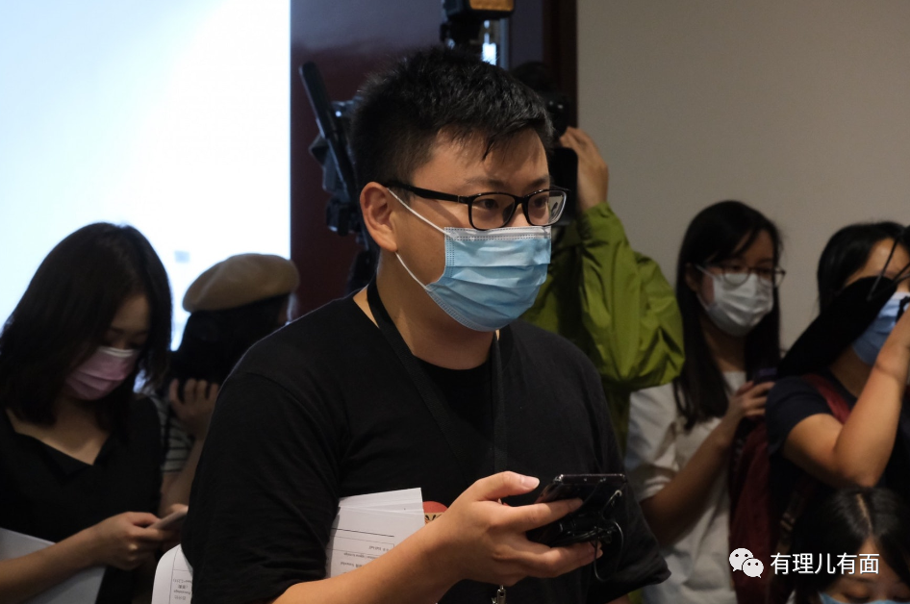

但港媒记者直戳民主党操弄“民调”的老底，掀了遮羞布，能不急？

不过这遮羞布确实掩盖的不咋地，且不说林卓廷等人断章取义借用罗冠聪的话为“留任”牵强造势是事实，就连受雇于民主党的香港民意研究所也是白纸黑字把调研建议挂在网上，暗示一旦总辞，“重返议会是没有可能的事”，这不是在暗示曱甴们支持留任吗？这还是中立的调查吗？

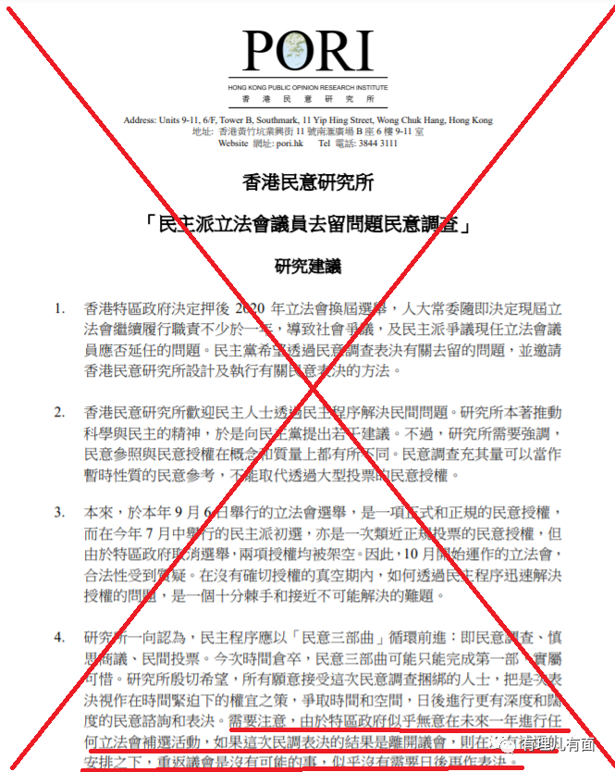

不过，这戏已经开演了，媒体云集的众目睽睽之下，问题甩出来得接着。

林卓廷随后表示，“初选胜出者有相当多民意授权和代表性，未来一定要同议会外这些民间在野力量，连结他们，尽快建立长远合作沟通平台，团结整个民主阵营力量”，并强调“希望日后枪口对外，连场硬仗下，没有空间分裂”，“希望下午与初选胜出者联络，与他们会面商讨合作细节”，并提起了要救助12逃台港毒、要重启立法会选举、要全力阻止政府提出在大湾区投票的的老调。

胡志伟则补充道，“过去议会内不同议员有不同的抗争形态，民主派作出了留任决定后，需负起更大责任，提升工作力度，日后民主派在投票时以议案能否损害香港人人身自由作考虑，相信此原则会拉近各议员的分歧”。

传统反对派与激进“抗争”派的分歧可以弥补和拉近吗？难！因为都是瞄准有限的立法会议员席位去的，都是为了有限的金钱资源去的！

这不，当被问道有否与非法初选胜出者有实质讨论，如设立“影子议员”以及会否作“捐薪金”等承诺时，林卓廷马上变脸称“影子议员”是个别初选素人提出，其他素人都有不同看法，还强调“民主派在议会要承担责任，不可以将责任推给其他人”。

的确，拿钱是核心，是“责任”！想抢钱抢席位，没门！哪凉快哪儿待着去！

呵呵，反对派立法会议员的核心利益不容谈判，不要分担抽油水！

这样看来，林卓廷刚刚还在表态的要与非法初选胜出者会面商讨合作细节，还有必要吗？！简直翻脸比翻书都快！

没错，乱港分子就是这么谎话连篇、变脸无常、厚颜无耻！

这戏确实演不下去了，网络的实时直播，迎来了爱国爱港网友的一片喝倒彩和讽刺挖苦声。

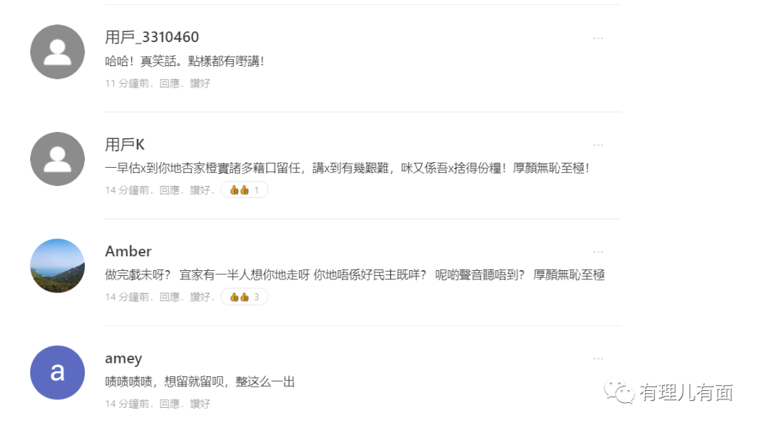

还有网民直戳问题实质，表示：钱重要些！

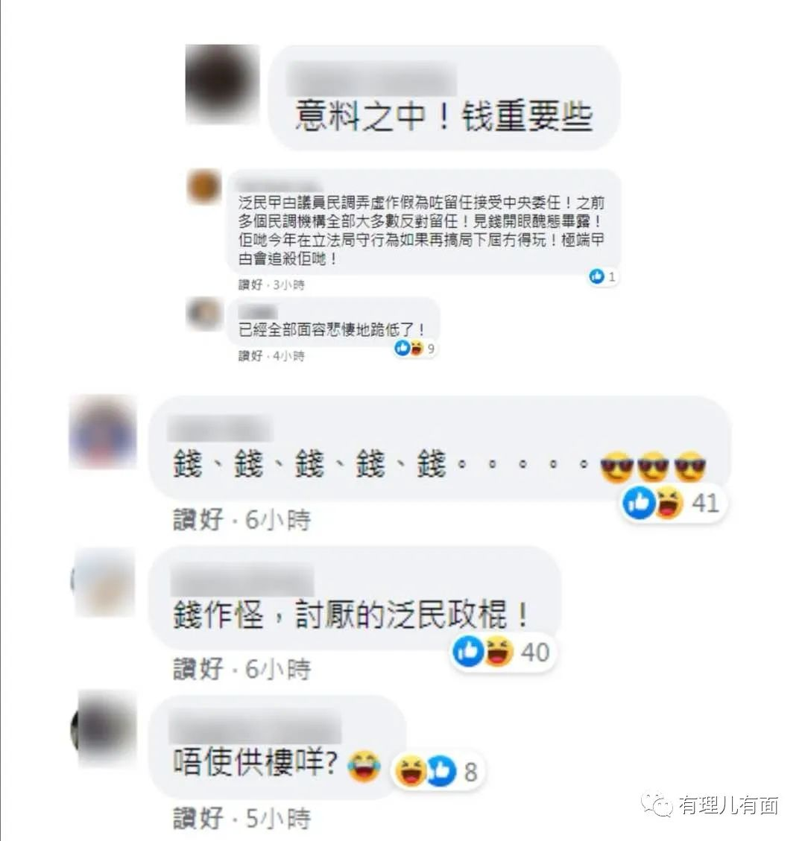

跌宕起伏的戏剧，高潮来了。

之前表态要随从民调决定去留的妖婆子陈淑庄在今天这个节骨眼上，爆出要“不续任兼退出公民党称要思考人生下半场”！

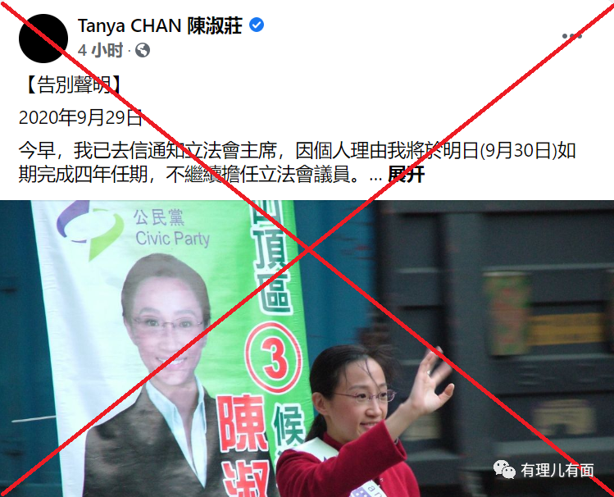

妖婆子今天上午通过facebook表示，“今早已去信通知立法会主席，因个人理由将于明日如期完成四年任期，不继续担任立法会议员”，并指“因个人理由未能遵从党的决定，宣布退出公民党”。

对于退席的理由，陈妖婆子做了了如下陈述，“去年占中九子案漫长审讯的煎熬，加上突然确诊脑瘤，对我和家人冲击不小。幸手术顺利，康复良好，现在情况稳定；经历大劫后，我深切体会亲人与健康比其他一切重要，须加倍珍惜，因此我早已打算，完成本届立法会四年任期后告别政坛”。

你是深感健康重要、亲情重要，那那些被你们所蛊惑的黑暴打伤打残甚至打死的无辜民众呢？他们的健康、生命难道不值得珍惜？！

早打算退出政坛？恐怕是自感罪孽深重、撑不过一年任期就被拘捕吧！

看看，又一个临阵脱逃、割席逃跑的。像不像闻见气味不妙“人老鬼精”拔腿开溜的陈方安生？

想开溜,当然没那么容易!广大爱国爱港的正义人士已在网络上掀起了一股“宜将剩勇追穷寇”的旋风，各种慰问之词精彩纷呈。

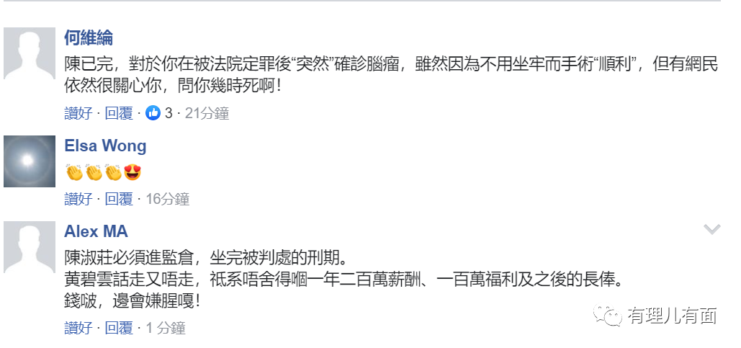

陈妖婆子逃了，香港反对派的烂摊子更烂了，而且是千疮百孔。因为加上已明确离任的朱凯迪、陈志全，反对派议员只剩21只!



一场由香港乱港政党及伪学术机构联手炮制的“民调”，结果证明只是一场政治骗局，欲盖弥彰的操弄让他们丧失了本已十分可怜的曱甴民意支持。狗咬狗的闹剧，以及突然袭来的割席让他们猝不及防。

他们鼓噪的乱港立场越来越失去市场沦为自说自话，并被世人嘲弄和不屑，他们说鼓吹的“抗争”也逐渐在失去香港年轻人的关注。

长期研究香港社会状况的研究机构发现，当下街头抗争的主体“香港年轻人”把越来越多的注意力转移到非政治议题上。

香港中评智库大数据中心9月17日刊发的研究显示，香港青年对主要焦点议题的社交媒体关注度占比变化十分明显，特别是随着街头暴力逐渐平息，年轻人开始把越来越多的注意力转移到非政治议题上，除疫情议题外，与个人前途密切相关的就业、学业议题最受青年关注。

此外，新冠疫情持续引发的长时间停课，也加剧了不少青年学生的学业压力，尤其是要为升学考试准备的特殊群体。

没错，抓紧做好就业、学习，走正道搞建设让东方明珠重放光芒，才是正解！

而且，今天港媒报道指出，中国外交部推出新规定，“美国驻港总领事及其继任者，或任何为其工作的人员，必须首先获得中国外交部驻香港特派员公署批准，然后才能访问中国任何地方政府设施或会见这些机构的人员”。

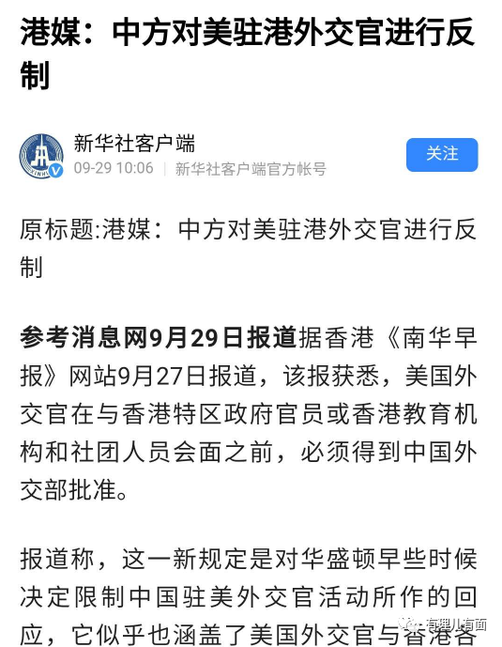

看来，这些乱港的“后台”，想要在香港为乱港势力撑腰打气，也要受到严格的管控了。

“大台”美西方反华势力被反制，“小台”反对派搞内讧，街头曱甴黑暴成为无头苍蝇，这是香港特殊历史时期斗争的又一个胜利。

这个胜利，是中华民族伟大复兴的一个积极注脚，更记录了广大爱国爱港民众的不懈奋斗！

最后，送给乱港反对派一句话吧，你们如此费尽心机操弄“如意”的民调，却无法阻挡你们的失败！不，是溃败，一泻千里、万劫不复的那种！

**图片源自网络**





**关注公众号：**

**有理儿有面**

**理   性｜   揭   秘｜   探   讨**







有里儿有面

**微信扫一扫赞赏作者** **赞赏**

已喜欢，对作者说句悄悄话

取消

**发送给作者**

**发送**

最多40字，当前共字

 人赞赏

上一页 1/3 下一页

长按二维码向我转账

受苹果公司新规定影响，微信 iOS 版的赞赏功能被关闭，可通过二维码转账支持公众号。

### 精选留言

用户设置不下载评论